**REPORT PRECHARGE**

Un sistema ad alta tensione con un grande carico capacitivo può essere esposto a picchi di correnti alte nella fase iniziale di accensione del circuito.

Questa corrente, se non limitata, può causare forti stress al circuito con conseguente rottura dei componenti.

**REGOLAMENTO**

**EV 5.7.1** A circuit that ensures that the intermediate circuit is pre-charged to at least 95 % of the actual TS accumulator voltage before closing the second AIR must be implemented. Therefore the intermediate circuit voltage must be measured.

**EV 5.7.2** The pre-charge circuit must use a mechanical, normally open type relay. All pre-charge current must pass through this relay.

**STRUTTURA CIRCUITO**

Inizialmente era stato pensato di controllare il precharge con un NE555, però durante le gare 2021, i giudici non hanno apprezzato questa scelta, dal momento che qualunque errore del contatore potrebbe causare danni seri alla macchina.

Quindi abbiamo pensato ad un’idea alternativi e anche più semplice: 4 partitori di tensione ed un comparatore

Il primo partitore, porterà il pacco batterie al 90% della sua tensione, facendolo passare quindi da 600V a 540V, dopo di che il secondo abbasserà questa tensione a 12 V, in modo che possa essere letta dal comparatore.

Gli altri 2 partitori, saranno dimensionati in maniera identica ai primi, però saranno riferiti alla tensione del condensatore.

**DATI GENERALI**

Nel nostro caso abbiamo un pacco batterie da 600 V nominali ed un carico capacitivo complessivo di 300uF (inverter).

Il circuito di precharge limita la corrente iniziale attraverso l’utilizzo di una resistenza di precharge che viene collegata finchè la tensione ai capi dei condensatori non risulti essere almeno il 95% della tensione del pacco batterie.

Vogliamo dimensionare la resistenza di precharge affinchè permetta che il circuito di precarica compia il proprio lavoro in 1.8 secondi.

**DATI PRECHARGE**

Di seguito le formule verranno utilizzate per la configurazione del precharge:

Queste formule sono state prese dal file PDK_205481… presente nella cartella “.PDF UTILI” e adattate ai nostri valori di pacco batterie, condensatori e resistori.

I dati relativi al nostro circuito sono stati inseriti nel file “CONTI PRECHARGE.ODS”

Di seguito la tabella presente anche nel file prima citato:

**MATLAB**

Per avere dei dati più precisi, è stato implementato un piccolo programmini MATLAB, che, diversamente da excel, mi permette di calcolare molto più facilmente gli integrali e di conseguenza non sono costretto a calcolarmeli a parte per poi inserire il risultato.

L’utilizzo di questo programma è estremante semplice: basta inserire i dati nel codice e runnare il programma.

Si sta pensando ad un modo per passare tutti i dati da matlab ad excel.

Per modificare i dati, il file è presente nella cartella “CALCOLATORE DATI MATLAB”

**SIMULINK**

Un esempio di circuito di precharge è stato simulato su simulink.

Simulandolo, noteremo che arrivati ad una tensione di soglia, il comparatore mi darà in uscita 0V, di fatto facendo staccare il circuito di precharge.

Il relè del precharge deve essere attaccato al master del tractive system.

Di seguito uno screen del circuito.

Se si volesse simulare, il file è presente nella cartella ed è chiamato: “PRECHARGE.MS13”

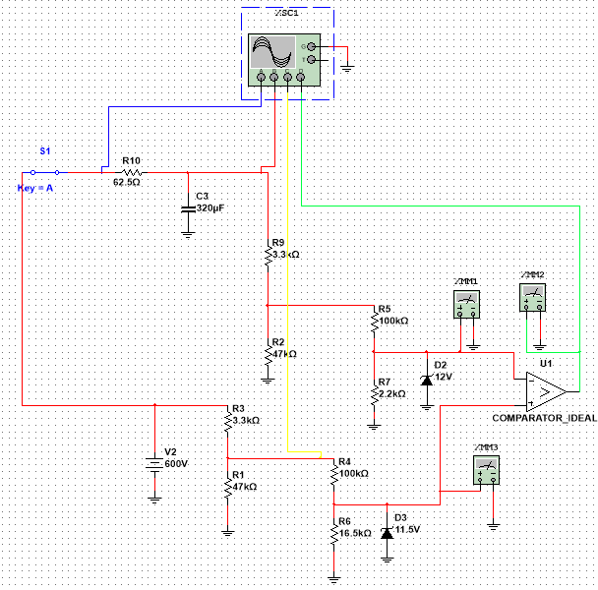

Appena verrà raggiunta la tensione di soglia, come possiamo notare dall’oscilloscopio, il comparatore mi staccherà il circuito di precharge.

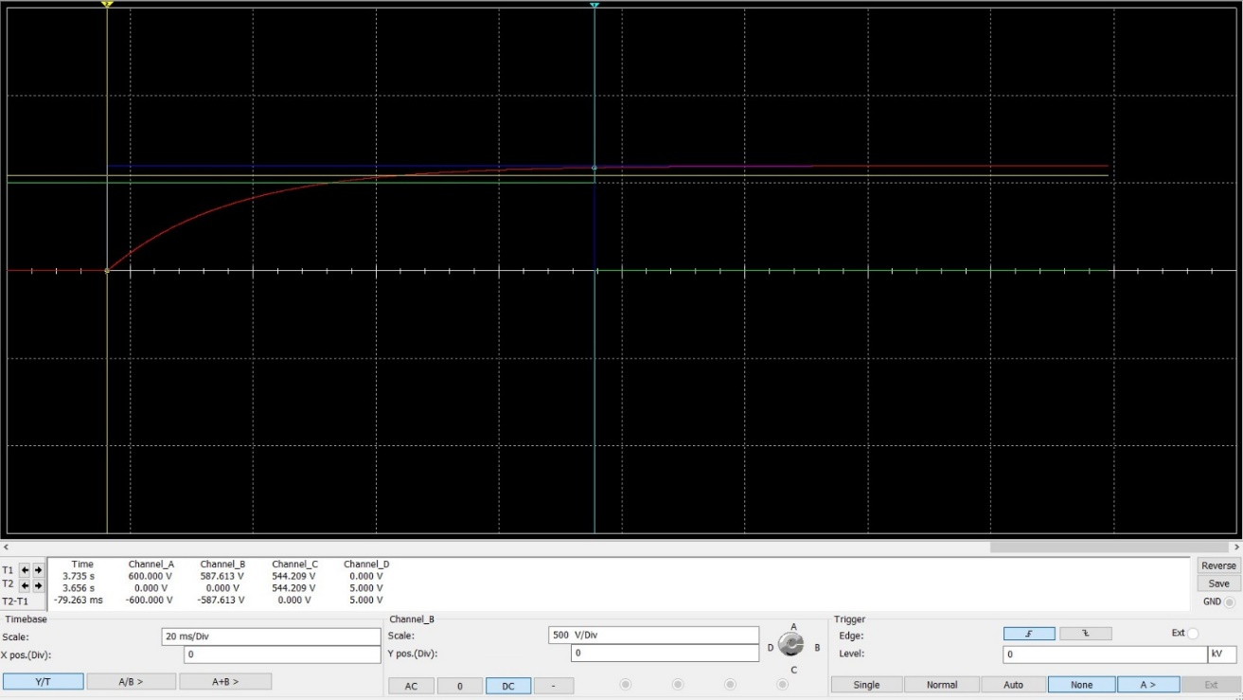

**REGOLAMENTO AIR**

**EV 5.6** Accumulator Isolation Relays EV 5.6.1 At least two AIRs must be fitted inside each TSAC.

**EV 5.6.2** The AIRs must open both poles of the TS accumulator. If the AIRs are open, no TS voltage may be present outside of the TSAC and the vehicle side of the AIRs must be galvanically isolated from the accumulator side, see EV 1.2.1.

**EV 5.6.3** The AIRs must be mechanical relays of a “normally open” type. Solid-state relays are prohibited.

**EV 5.6.4** The fuse protecting the accumulator TS circuit must have a rating lower than the maximum switch off current of the AIRs.

**ISOLAMENTO GALVANICO**

Per soddisfare i requisiti richiesti del regolamento riguardo l’isolamento galvanico dall’accumulatore è stato pensato l’utilizzo di un fotoaccoppiatore TLP3555AF.

Dal datasheet, viene di sotto riportata la struttura interna del componente in questione

